IZGLED LCD prikazovalnika, ki ga boš uporabil, je:
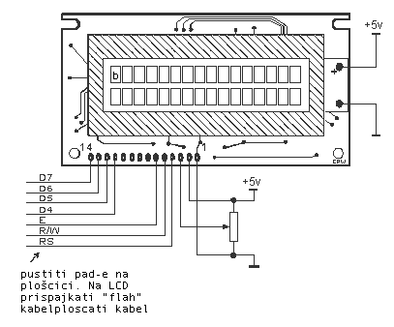
Potenciometer zgoraj je trimer, 10K, majhen, je le za nastavitev svetlobe ozadja (rumenozeleno).

Dimenzije prikazovalnika so na spodnji sliki.
Dolžina= 80±0,5 mm, širina =36±0,5 mm. Spodnja slika ima obrnjene priključke D7, D6, D5…. Glej sliko zgoraj, uporabi pa spodnje dimenzije ( luknje za vijake so na 75mm/31mm itd…)

